D E S P A C H O

______________________________
(PRESIDENTE)

Em __________________________

REQUERIMENTO N.º:

Informar sobre a nova gestão da UPA do Éden.

CONSIDERANDO que o Jornal Cruzeiro do Sul veiculou artigo no dia 26 de Maio de 2021 informando que o Banco de Olhos de Sorocaba (BOS) deixará de atuar na UPA do Bairro do Éden:

O contrato com o Banco de Olhos de Sorocaba (BOS) para a administração da Unidade de Pronto Atendimento (UPA) do Éden termina em julho e não há mais possibilidade de prorrogação. A informação foi confirmada pela Prefeitura de Sorocaba na segunda-feira (24). Um novo processo de contratação deverá ser aberto.
(...)
Questionada sobre a situação, em especial sobre a continuidade do atendimento, o atual governo afirmou que “está corrigindo uma situação deixada para trás pela gestão passada”. “Em julho de 2020, o contrato da UPA Éden venceu e, então, a antiga administração, no lugar de abrir um novo processo licitatório, realizou uma prorrogação excepcional do contrato da unidade com o BOS, que se encerrará no dia 14 de julho de 2021. Dessa forma, o BOS já atingiu o limite de prorrogações permitido pela lei de licitações e o município abrirá uma nova licitação nos próximos dias, sem algum prejuízo à assistência da população”, garante;

CONSIDERANDO que a Rádio Cruzeiro FM veiculou artigo no dia 08 de julho de 2021 informando que os Vereadores da Câmara Municipal de Sorocaba externaram sua preocupação com o tema em Sessão Ordinária:

Na sessão desta quinta-feira (8), da Câmara Municipal de Sorocaba, os vereadores aprovaram seis projetos e discutiram sobre alguns temas como a lisura da organização social que vai assumir a gestão da UPA (Unidade de Pronto-Atendimento) do Éden.
A empresa substituirá o Banco de Olhos de Sorocaba (BOS), cujo contrato para gerir a unidade termina neste mês depois de ter sido prorrogado.
A vereadora Iara Bernardi (PT) alertou que o Instituto de Atenção à Saúde e Educação – Associação de Crianças Excepcionais de Nova Iguaçu responde a processos por irregularidades.
O vereador João Donizeti (PSDB), que é líder do governo na Câmara, disse que a empresa foi classificada em um chamamento público, apresentou a documentação e não há condenações;

CONSIDERANDO que há vários dias este Vereador procurou informações no portal da Transparência e no Jornal do Município, todavia, não localizou nenhum documento público relacionado a este convênio;

CONSIDERANDO que somente nesta data (14/07/2021) foi verificada a primeira informação oficial sobre esse assunto, publicadas no Jornal do Município do dia 13/07/2021, conforme imagem abaixo:
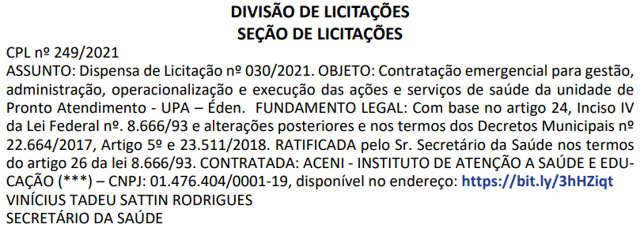

CONSIDERANDO que o ACENI – Instituto de Atenção a Saúde e Educação (CNPJ 01.476.404/0001-19), é a atual denominação da ACENI - Associação Das Crianças Excepcionais De Nova Iguaçu, conforme imagens abaixo, que foi qualificada como Organização Social no âmbito da Secretaria da Saúde de Sorocaba através do Decreto 24.174, de 23 de outubro de 2018;
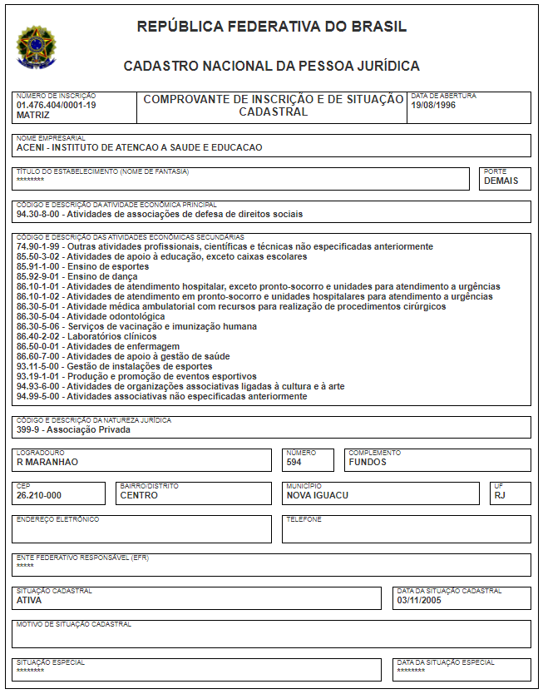
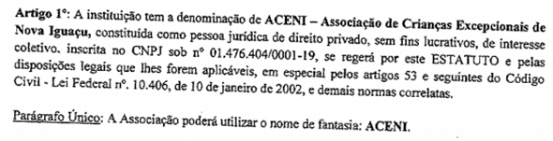
CONSIDERANDO que através do número do CPL 249/2021 foram localizados os seguintes documentos, postados no dia 13/07/2021 as 17:08 :
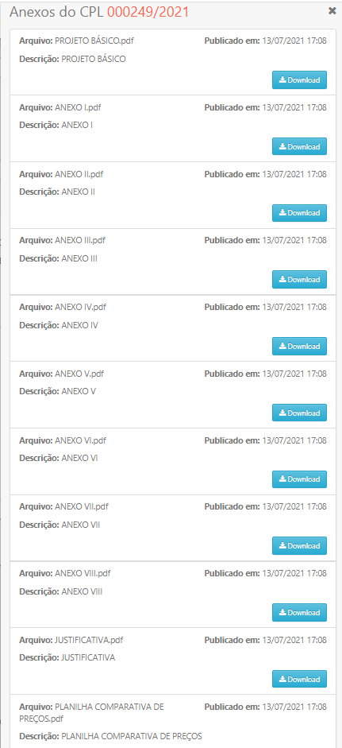

CONSIDERANDO que não se verifica acima a publicação de importantes documentos como contrato de gestão, termo de ciência para o Tribunal de Contas, plano de trabalho aprovado, estudo de vantajosidade econômica, dentre outros;

CONSIDERANDO que a justificativa apresentada expõe que o modelo a ser adotado nesta unidade é o Contrato de Gestão com dispensa de licitação;

CONSIDERANDO que este Vereador, em vários requerimentos tem pedido agilidade do Poder Executivo na divulgação dos documentos oficiais relacionados aos gastos públicos, em especial, relacionados aos convênios;

CONSIDERANDO que ao terceirizar uma ação a administração pública, independente do modelo jurídico adotado, assume a responsabilidade de fiscalizar a execução contratual, sob pena de mal gasto dos recursos públicos;

CONSIDERANDO que a população tem o direito de avaliar os documentos, sendo indispensáveis a realização de todos os procedimentos referentes a transparência;

REQUEIRO à Mesa que, ouvido o Plenário, seja oficiado ao Excelentíssimo Senhor Prefeito Municipal para nos informar o que segue:

1) Por qual motivo o site da transparência está desatualizado com relação aos documentos que trata da gestão da Unidade de Pronto Atendimento do Bairro do Éden, em especial contrato de gestão, termo de ciência para o Tribunal de Contas, plano de trabalho aprovado e estudo de vantajosidade econômica? Favor publicar no site da transparência ou encaminhar em resposta a este requerimento cópia integral do referido PA.

2) Quando a organização começou a exercer suas atividades na referida unidade de saúde?

3) Quais organizações receberam a solicitação de propostas para gerir a UPA do Éden? Somente as organizações elencadas no documento denominado planilha comparativa SC 511/202? Qual o critério para definir as organizações?

4) Quais os documentos encaminhados e a motivação para o deferimento da qualificação da Organização ACENI - ASSOCIAÇÃO DAS CRIANÇAS EXCEPCIONAIS DE NOVA IGUAÇU em Sorocaba? Instruir a resposta com a cópia integral do Processo Administrativo 30.060/2018, relacionado ao Decreto 24174/2018, de 23 de outubro de 2018.

Por fim, REQUEIRO, que a resposta do presente requerimento seja feita de forma detalhada (relacionando resposta com o número da pergunta), encaminhada dentro do prazo legal, nos termos do § 1º do art. 34 da Lei Orgânica do Município e dos §§ 2º e 3º do art. 104 do Regimento Interno da Câmara Municipal de Sorocaba, devidamente acompanhada dos documentos oficiais das secretarias e departamentos.

Sala das Sessões, 14 de julho de 2021.

PÉRICLES RÉGIS
VEREADOR

https://www.jornalcruzeiro.com.br/sorocaba/noticias/2021/05/673052-contrato-com-o-bos-para-gerir-upa-do-eden-termina-em-julho.html
https://www.cruzeirofm.com.br/2021/07/08/noticias/jornalismo/vereadores-discutem-sobre-organizacao-social-que-vai-gerir-upa-do-eden/

